Приложение
ТЕХНИЧЕСКОЕ ЗАДАНИЕ
1. Предмет договора: поставка, монтаж и установка малых архитектурных форм (МАФ) в МАДОУ детский сад № 14 «Ягодка», находящегося по адресу Свердловская область, г. Кировград, п. Левиха, ул. Добролюбова, д.4 – корпус 1 и Свердловская область, г. Кировград, п. Левиха, ул. Куйбышева, д.16 – корпус 2.
2. Место поставки, монтажа и установки товара:
- 624156, Свердловская область, г. Кировград, п. Левиха, ул. Добролюбова, 4;
- 624156, Свердловская область, г. Кировград, п. Левиха, ул. Куйбышева, 16.
3. Срок поставки, монтажа и установки товара: с даты заключения договора по 22 июля 2024 года.
4. Объем работ: Работы по монтажу и установке малых архитектурных форм – игрового оборудования на детских площадках, расположенных на территории МАДОУ детский сад № 14 «Ягодка», в объеме - 1 условная единица, а именно:
№ п/п | Адрес | Кол-во | Вид работ | Название элементов и количество
1 | 624156, Свердловская область, г. Кировград, п. Левиха, ул. Добролюбова, 4 | 1 | Монтаж нового оборудования | Качели-кораблик – 1 шт.
 |  | 1 | Монтаж нового оборудования | Качалка на пружине «Катерок» - 1 шт.
 |  | 1 | Монтаж нового оборудования | Песочница-ромашка – 1 шт.
 |  | 1 | Монтаж нового оборудования | Домик-машинка – 1 шт.
 |  | 1 | Монтаж нового оборудования | Горка «Мамонтенок» – 1 шт.
 |  | 1 | Монтаж нового оборудования | Стенка для лазания - 1 шт.
2 | 624156, Свердловская область, г. Кировград, п. Левиха, ул. Куйбышева, 16 | 1 | Монтаж нового оборудования | Качели-кораблик – 1 шт.
 |  | 2 | Монтаж нового оборудования | Качалка на пружине «Катерок» - 2 шт.
 |  | 1 | Монтаж нового оборудования | Песочница-ромашка – 1 шт.
 |  | 1 | Монтаж нового оборудования | Домик-машинка – 1 шт.
 |  | 1 | Монтаж нового оборудования | Горка «Мамонтенок» – 1 шт.
5. Общие требования к порядку выполнения работ.
Работы по установке малых архитектурных форм – игрового оборудования на детских площадках и демонтажа старого оборудования на территории муниципального автономного дошкольного образовательного учреждения детский сад комбинированного вида № 14 «Ягодка» должны быть выполнены в полном объеме и надлежащего качества, согласно действующих ГОСТ, норм и правил:
- ГОСТ Р 52301-2013 «Национальный стандарт Российской Федерации. Оборудование и покрытия детских игровых площадок. Безопасность при эксплуатации. Общие требования»;
- ГОСТ Р 52169-2012 «Национальный стандарт Российской Федерации. Оборудование и покрытия детских игровых площадок. Безопасность конструкции и методы испытаний. Общие требования»;
- ГОСТ Р 52168-2012 Оборудование и покрытие детских игровых площадок. Безопасность конструкции и методы испытаний горок. Общие требования.
Поставщик обеспечивает выполнение необходимых мероприятий по технике безопасности, соблюдению правил пожарной безопасности, охране окружающей среды при выполнении работ по замене оборудования детских игровых площадок, в соответствии с СанПиН 42-128-4690-88 «Содержание территорий».
- Федеральный закон от 24.06.1998 № 89-ФЗ (ред. От 25.12.2018) «Об отходах производства и потребления».
Безопасность труда в строительстве должна отвечать требованиям СНиП 12-03-2001.
Выставлять временные ограждения в местах производства работ (где это требуется положениями по технике безопасности).
Обеспечивать уборку образовавшихся в ходе выполнения работ отходов и мусора с места производства работ в соответствие с требованиями действующего законодательства.
6. Требования к качеству выполняемых работ:
Выполнение работ по установке малых архитектурных форм – игрового оборудования на детских площадках должно соответствовать требованиям ГОСТ, СНиП, правилам и нормам, разработанным и утвержденным федеральными органами исполнительной власти для данного вида услуг в соответствии со своей компетенцией, экологическим, санитарным и иным требованиям в области охраны окружающей среды и здоровья человека, иным требованиям безопасности, установленным действующим законодательством РФ.
7. Требования к качеству используемого оборудования (материалов):
Детское игровое оборудование должно быть новым, не бывшим в употреблении, в ремонте, в том числе не иметь дефектов, не быть восстановленным, у него не должна быть осуществлена замена составных частей, не должны быть восстановлены потребительские свойства. Детское игровое оборудование должно соответствовать функциональному предназначению, должно быть разрешено к применению на территории Российской Федерации.
Используемая древесина и ее защитные средства должны соответствовать ГОСТ Р 52169-2012, а именно – не оказывать вредное воздействие на здоровье ребенка и окружающую среду в процессе эксплуатации, не вызывать термический ожог при контакте с кожей ребенка.
Все фанерные элементы детского игрового оборудования должны быть изготовлены из фанеры - водостойкой, шлифованной, скругленной и отшлифованной по торцевым срезам для обеспечения безопасности и увеличения срока службы в соответствии с ГОСТ Р 52169-2012.
Используемые лакокрасочные покрытия должны быть полиуретановыми, предназначенными для применения на детских площадках; двухкомпонентные краски в яркой цветовой гамме, стойкие к сложным погодным условиям, истиранию и действию ультрафиолета.
Детское игровое оборудование должно сопровождаться следующей документацией:
- техническим паспортом согласно ГОСТ 2.601-2013 Единая система конструкторской документации «Эксплуатационные документы» с указанием срока гарантии и сведений по эксплуатации детского игрового оборудования;
- сертификатом соответствия и санитарно-эпидемиологическим заключением (по оборудованию, требующему указанных документов).
8. Требования к безопасности выполняемых работ.
Выполнение работ должно осуществляться с учетом местных климатических условий, выполнением мероприятий по охране труда и техники безопасности, рациональному использованию территории, охране окружающей среды, зеленых насаждений и земли, требований противопожарных, санитарно-гигиенических, экологических норм, безопасной эксплуатации машин и механизмов, безопасности дорожного движения.
Материалы, применяемые в ходе производства работ, должны соответствовать противопожарным требованиям, требованиям технического регламента пожарной безопасности, утвержденного Федеральным законом от 22.07.2008 № 123-ФЗ «Технический регламент о требованиях пожарной безопасности».
Безопасность выполнения работ и безопасность результатов работ должна обеспечиваться в соответствии с Федеральным законом от 17.07.99 №181-ФЗ «Об основах охраны труда в РФ».
9. Требования к гарантийному сроку качества выполненных работ:
Гарантия качества распространяется на все виды и объем выполненных работ.
Поставщик несет ответственность за качество товара, выполненных работ и несет расходы на гарантийный ремонт в том числе по выполненным работам в полном объеме. Дефекты, допущенные по вине Поставщика и обнаруженные в гарантийный период, Поставщик устраняет своими силами или за свой счет в течение 2-х рабочих дней.
Гарантийные обязательства на все виды работ по монтажу оборудования 12 месяцев.
Гарантийные обязательства на оборудование –12 месяцев
Гарантийные обязательства не распространяются на случаи причинения ущерба третьими лицами.

*внешний вид оборудования и габаритные размеры могут отличаться от рекомендуемых. Требуется согласование Заказчика.

10. Наименование закупаемого товара (материала, оборудования):
№ п/п | Наименование закупаемого товара | Эскиз (размещен в качестве информационных сведений) | Функциональные характеристики (потребительские свойства), технические и качественные характеристики, а также эксплуатационные характеристики (при необходимости) предмета закупки, установленные заказчиком
1. | Качели-кораблик | Рекомендуемый внешний вид  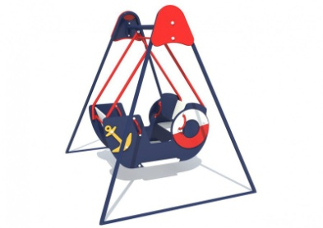 | Модель качели «Кораблик» представляет собой яркие и оригинальные детские качели. Они рассчитаны на два не разделенных между собой игровых места. Бока качелей выполнены в морской стилистике. Металлический каркас при монтаже не заглубляется в грунт, а крепится на поверхности.  Качели сделаны из качественного металла, крепежи износостойкие, конструкция покрыта нетоксичным лакокрасочным покрытием. | 2000×1600×2000 мм
2. | Качалка на пружине «Катерок» | Рекомендуемый внешний вид  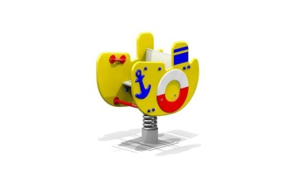 | Качалка на пружине должна представлять собой устойчивую конструкцию, обеспечивающую безопасное движение детей. Качалка на пружине должна состоять из основания, на которое крепится корпус качалки, опоры для крепления пружины в нижней части, 4-х раскосов, соединяющих опору с опорной плитой, корпуса, сидения со спинкой, опорой для ног, 2-х поручней, соединительной перекладины.  Основание выполнено из металлического листа соединенного с пружиной при помощи соединительного металлического диска, при помощи болтового соединения. Опора выполнена из листа методом холодного прессования и соединена с пружиной в нижней её части при помощи металлического диска болтовым соединением. Раскосы выполнены из полосы толщиной 5 мм шириной 50 мм. Опорная плита выполнена из листа толщиной δ = 5 мм и выполняет роль фундамента. Опора и опорная плита соединены между собой при помощи раскосов на болтовых соединениях. Корпус, сиденье со спинкой должны быть выполнены из влагостойкой фанеры толщиной не менее 21 мм. Детализация узлов конструкции должна быть выражена фигурными декоративными элементами из влагостойкой фанеры толщиной не менее 9 мм. Поручни должны быть выполнены из металлической трубы диаметром не менее 21 мм. Опора для ног и перекладина жесткости должны быть выполнены из металлической трубы диаметром не менее 26 мм | 819х460х769 мм. Высота сиденья 370 мм  Способ установки: бетонирование.
3. | Песочница-ромашка | Рекомендуемый внешний вид 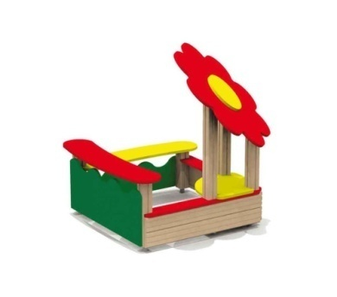 | Деревянная конструкция окрашена в яркие и сочные цвета: желтый, зеленый и красный. Края изделия – фигурно вырезанные, с волнистым декором. По периметру песочницы установлены бортики для сидения и других развлечений. Материалы: металл, водостойкая фанера, водостойкая ламинированная противоскользящая фанера с защитным покрытием, порошковая краска, водно-дисперсионная акриловая эмаль, оцинкованный крепеж, пластиковые заглушки.  Крепежные элементы оцинкованы. Все выступающие резьбовые соединения закрыты пластиковыми заглушками. | 1620х1620х1410 мм  Способ установки: бетонирование.
4. | Домик-машинка | Рекомендуемый внешний вид  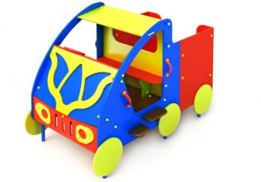 | Машинка должна представлять собой модульную сборно-разборную конструкцию и состоять из площадки с корпусом в виде кузовных деталей грузовика, руля, сидений со спинками. В кузове грузовика должны крепиться фанерные сидения.  Несущие столбы должны бетонироваться в землю. Пол площадки должен быть изготовлен из влагостойкой противоскользящей фанеры толщиной не менее 21 мм. Корпус внедорожника должен быть изготовлен из влагостойкой фанеры толщиной не менее 21 мм. Декоративные элементы в виде колес, переднего и заднего бампера и пр. должны быть выполнены из влагостойкой фанеры толщиной не менее 9 мм и не менее 15 мм. | 1815х1230х1275 мм . Высота площадки 235 мм.  Способ установки: бетонирование.
5. | Горка «Мамонтенок» | Рекомендуемый внешний вид   | Горка должна быть стилизована и представлять собой устойчивую конструкцию, обеспечивающую безопасное движение детей по наклонной поверхности скольжения под действием силы тяжести. Горка должна состоять из площадки, ската, бортиков, боковых стенок с художественной росписью, защитной перекладины и лестницы. Горка должна иметь стартовый участок высотой 920 мм, участок скольжения и конечный участок. Скат должен быть изготовлен из единого листа нержавеющей стали толщиной 1,5 мм, утопленный в паз бортиков горки.  Защитная перекладина должна быть выполнена из металлической трубы диаметром не менее 33 мм, побуждающая ребенка сесть. Боковые стенки должны выполнять функцию защитной секции, бортиков горки и выполнены из влагостойкой фанеры толщиной не менее 21 мм. Бортики горки, выполненные из влагостойкой фанеры толщиной не менее 21 мм, должны быть высотой не менее 100 мм. Ступени лестницы должны быть выполнены из ламинированной противоскользящей влагостойкой фанеры толщиной не менее 21 мм. Расстояние между ступенями должно быть одинаковым. Пол площадки стартового участка горки должен быть выполнен из влагостойкой противоскользящей фанеры толщиной не менее 21 мм. | 2510х590х1770 мм, h стартового участка 920 мм.  Способ установки: бетонирование.
6. | Стенка для лазания | Рекомендуемый внешний вид  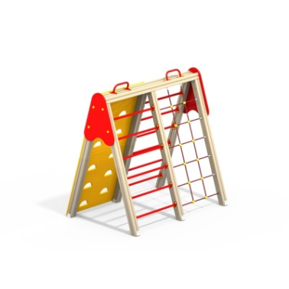 | Спортивный комплекс состоит из наклонной полипропиленовой сетки, ручек вспомогательных, двух наклонных шведских стенок и двух наклонных альпинистских стенок, крепящихся на несущие деревянные столбы. | 1470 *2150 *2120 мм  Способ установки: бетонирование.

